 | Universidade do Estado do Rio Grande do Norte (UERN)  Campus Avançado “Profa. Maria Elisa de A. Maia (CAMEAM)  Departamento de Educação (DE)  Programa de Pós-Graduação em Ensino (PPGE)  Curso de Mestrado Acadêmico em Ensino (CMAE)  Rodovia BR-405, Km 153, Bairro Arizona, Pau dos Ferros/RN  E-mail: ppge.pferros@gmail.com Fone/Fax: (84) 3351.2560/3909 | 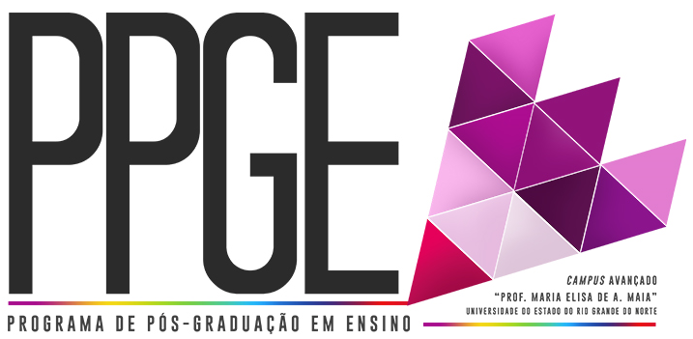

EDITAL PPGE/UERN Nº 011/2015

MATRÍCULA PARA DISCIPLINAS EM CARÁTER ESPECIAL NO SEMESTRE 2015.2

A Coordenação do Programa de Pós-Graduação em Ensino (PPGE), do Campus Avançado “Profa. Maria Elisa de A. Maia” (CAMEAM), da Universidade do Estado do Rio Grande do Norte (UERN), realizado em parceria com o Instituto Federal de Educação, Ciência e Tecnologia do Rio Grande do Norte (IFRN) e com a Universidade Federal Rural do Semi-Árido (UFERSA), torna pública, pelo presente, a abertura de matrícula para disciplinas em caráter especial do PPGE no Semestre 2015.2.

1) DAS DISCIPLINAS

CÓDIGO | DISCIPLINAS | CR/ CH | PROFESSORA
SPII14-04 | Seminário de Pesquisa II | 01/15 | Simone Cabral Marinho dos Santos
EICH14-18 | Ensino Interdisciplinar em Ciências Humanas e Sociais | 03/45 | Simone Cabral Marinho dos Santos

2) DAS MATRÍCULAS

2.1 As matrículas acontecerão no dia 09 de novembro de 2015, no horário de 08h às 11h e de 14h às 16h, na Secretaria do Programa de Pós-Graduação em Ensino/CAMEAM/UERN.

2.2 Para outras informações, o(a) aluno(a) deve acessar a página do PPGE (propeg.uern.br/ppge) ou procurar a Secretaria do PPGE ou ainda pelo e-mail ppge.pferros@gmail.com.

Pau dos Ferros/RN, 04 de novembro de 2015.

Profa. Dra. Simone Cabral Marinho dos Santos
Coordenadora do PPGE/UERN
PORTARIA Nº 0019/2014-GP/FUERN

